# **基于工业互联网的智慧交通停车系统设计**

## 一、设计目的

1. 通过本课程设计，学生将了解工业互联网的概念、应用和设计方法，掌握物联网、云计算、大数据、人工智能等相关技术的应用。

2. 以基于工业互联网的智慧交通停车系统为例，让学生了解实际的工业互联网应用案例，学习如何应用工业互联网技术来实现系统的分析、设计，提高系统的运行与管理效率。

3. 本课程设计还旨在培养学生的实践能力和创新能力，提高学生的问题解决能力和系统设计能力，不仅有相应场景应用的方案设计外，还进行了仿真实验的考察。学生将学习如何撰写设计报告和进行答辩，并进行仿真验证，锻炼动手能力，培养学生的文献查阅、分析、总结和撰写报告的能力，同时也提高学生的口头表达和沟通能力。

## 二、设计内容

本次课程方案设计部分设计旨在学生了解掌握工业互联网技术在实际场景下中的应用，因此选择以某城市交通系统为特定对象，设计一个基于工业互联网的智慧交通系统停车系统，实现对城市中车位信息实时监控和分析。主要功能包括：

1. 数据存储。管理和存储停车场基础信息、停车场剩余车位信息、车辆信息、RFID卡信息、车辆进出场信息、RFID 和车牌识别结果数据、各类交费扣费及手续费结算等数据信息。
2. GIS地图服务。建设包括百度、谷歌、高德等常用GIS地图服务器，统一规范管理 各停车场 GIS 位置信息，存储管理各类 GIS 地图数据，开发统一的GIS地图应用接口，提供统一高效的GIS地图服务，确保各子系统GIS地图应用规范高效。
3. 车位地图服务。规范管理各停车场的车位位置地图信息，建立统一的车位地图管理 工具和开发接口，提供高效的车位地图及导航图片生成工具，保证车位诱导和反向寻车功能顺畅使用。

第三方支付服务。统一建设管理与各第三方支付平台的数据链路，建设包括各主要银 行、银联、支付宝、微信等各种方式的第三方支付接口，接口丰富的第三方支服务，为各子系统提供稳定可靠且易于开发应用的第三方支付服务。

主要功能如图所示：

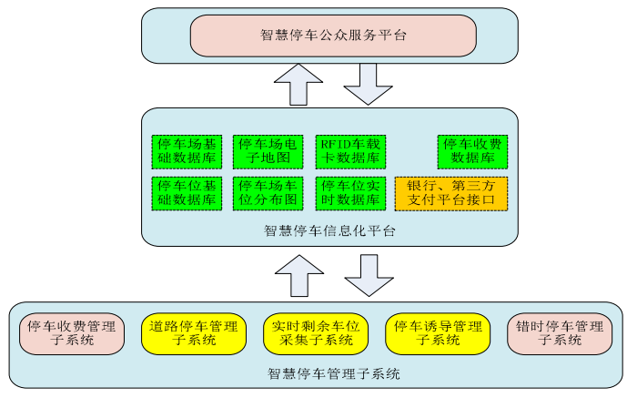

2. 设计方案要求：

* 系统架构要求：该监测系统的架构采用工业互联网的设计思路，即采用云计算、物联网、大数据等技术相结合的方案，实现数据的采集、传输、存储和分析。同时，系统要具有可扩展性、可维护性、可升级性和高可用性等特点。
* 数据采集要求：系统要实现对城市交通智慧停车系统中各项参数的实时监测和采集，根据需求，设计合理的数据采集传感器、采集方式。
* 数据传输要求：系统要实现数据的安全传输，包括数据加密、数据传输协议等，以保证数据的完整性和机密性。结合数据感知层所学知识，设计系统的数据传输方式，例如终端传感器如何通过合适的通讯协议和方式上传数据至公有云，并将监测的计算结果获取到边缘端。
* 云平台要求：系统采用公有云作为数据存储和计算处理的基础设施，如阿里云、腾讯云、华为云等。
* 数据分析要求：系统要具有数据分析、建模及优化的能力，注意利用边缘设备对数据进行处理和分析，降低数据传输的延迟和成本，同时提高数据处理的效率和精度。边缘设备可以是个人计算机、智能传感器、嵌入式系统、边缘盒子等。
* 数据存储要求：系统要实现对采集到的数据进行存储和管理，包括数据的格式、数据的存储结构、数据的备份等。数据存储要具有高可靠性、高可用性、高扩展性和高性能等特点，以满足大规模数据存储和管理的需求。
* 监测算法要求：在终端和边缘端的协作下，系统对采集到的传感器数据进行数据清洗、挖掘后，上传到公有云，在公有云设计合适的过程监测方法（需对算法进行描述）发布成服务，如以Docker的形式，边缘设备通过调用API，实现远程过程监测。

3. 设计方案要点：

架构设计、终端数据采集、各部分通讯协议或通讯方式的具体实现、公有云与边缘设备的数据传输以及服务的访问请求、监测算法设计等。

4. 仿真实验验证

在电脑上进行上述仿真模拟，根据设计工业互联网中各个层级的关系，模拟交通停车数据的采集、传输、存储；将数据上传到边缘终端或者共有云，根据方案设计的过程监测算法进行模型训练、优化计算等等。实现整个仿真测试的验证工作，并进行监测结果的分析总结。

## 三、本课程设计的考核方式为设计报告和答辩。设计报告包括以下内容：

1. 设计目的和背景；

2. 设计方案和实现方法；

3. 仿真实验的描述和结果的分析总结。

评分方法根据设计报告的内容、答辩的表现进行综合评定。设计报告占总分的40%，答辩及演示占总分的40%，小组互评20%（包括可视化平台上的互评，以及答辩时的参与度，包括提问、讨论等）。

## 四、设计说明书要求

设计说明书应包括以下内容：

1. 标题、姓名、学号、班级等基本信息；

2. 设计目的和背景；

3. 架构的总体设计；

4. 具体的实现方案；

5. 仿真实验；

5. 总结以及小组分工（包括每个人负责的工作以及在整个工作的贡献度）；

6. 参考文献。

设计说明书要求具有较高的工程规范性和实用性，能够清晰、详细地描述设计方案和实现方法，使人一目了然。同时，设计说明书中所述内容应符合科学、准确、可靠、可行的原则，能够进行实际操作和应用。

可选设计思路：

1. 选取其中50%以上的功能，完成设计方案的要求。
2. 选取部分功能，完成架构设计。在完成架构设计的基础上，针对其中某个部分，采用所学的关于工业互联网的知识进行详细的分析及设计。比如基于安全的考虑，研究一种基于区块链的方法对数据进行存储，进行比较详细的分析与实现。
3. 自选相关系统，比如城市垃圾处理系统、某工业过程优化运行系统等，按照上述思路完成相关实践及报告。